

**МИНИСТЕРСТВО ТРАНСПОРТА РОССИЙСКОЙ ФЕДЕРАЦИИ**

ФЕДЕРАЛЬНОЕ ГОСУДАРСТВЕННОЕ АВТОНОМНОЕ ОБРАЗОВАТЕЛЬНОЕ

УЧРЕЖДЕНИЕ ВЫСШЕГО ОБРАЗОВАНИЯ

**«РОССИЙСКИЙ УНИВЕРСИТЕТ ТРАНСПОРТА»**

**(РУТ (МИИТ)**

**ИНСТИТУТ ТРАНСПОРТНОЙ ТЕХНИКИ И СИСТЕМ УПРАВЛЕНИЯ**

**Лабораторная работа №3**

**по дисциплине** «**Методы программирования**»

«Автоматизация компоновки ГПИ. Функции»

**Выполнил:** ст. гр. ТКИ-342

Никулин Д.В.

Ситало Р.В.

**Проверил:** доцент,к.т.н.

Сафронов А.И.

**Москва – 2024 г**

Оглавление

Цель работы 3

Формулировка задачи 3

Индивидуальная задача 4

Диаграммы классов, входящих в состав решения 5

Сеть Петри 6

Полная сеть Петри 6

Скриншоты работы программы 7

Код программы 11

Вывод 16

# Цель работы

«Закрепить навыки разработки визуального пользовательского интерфейса, освоить работу с текстовыми файлами в среде *Microsoft Visual Studio*, научиться взаимно увязывать одни элементы управления с другими, получить представление о перерисовке и перемасштабировании».

# Формулировка задачи

«В интегрированной среде разработки *Visual Studio* разработать программу в режиме *Windows Forms Application* на языке *Visual C#*, представляющую собой пользовательский интерфейс, содержащий главное меню, позволяющее:

1. Начать работу с приложением.
2. Прервать работу приложения.
3. Предоставить пользователю справочную информацию о работе с приложением.

Сама программа должна реализовывать вывод в списки значений аргумента и соответствующих им значений функций. Список функций должен обязательно содержать следующие пункты:

1. Логарифм по основанию 2,
2. Тангенс,
3. Возведение в квадрат,
4. Косинус,
5. Натуральный логарифм,
6. Арккосинус,
7. Извлечение корня,
8. Арктангенс,
9. Синус,
10. Десятичный логарифм,
11. Арксинус.

## Индивидуальная задача

Варианты разделителей - &*

Варианты цветового оформления подложки – *AppWorkspace*

Знаки после запятой - *(N mod 5) + 1 = 4*

Индивидуальная функция - ((1 – x) / (1 + x))4/5

Порядок функция - 10, 9, 11, 8, 6, 5, 7, 4, 3, 2, 1.

# Диаграммы классов, входящих в состав решения

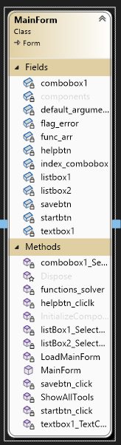

Рисунок 1 – Диаграмма классов

# Сеть Петри

## Полная сеть Петри

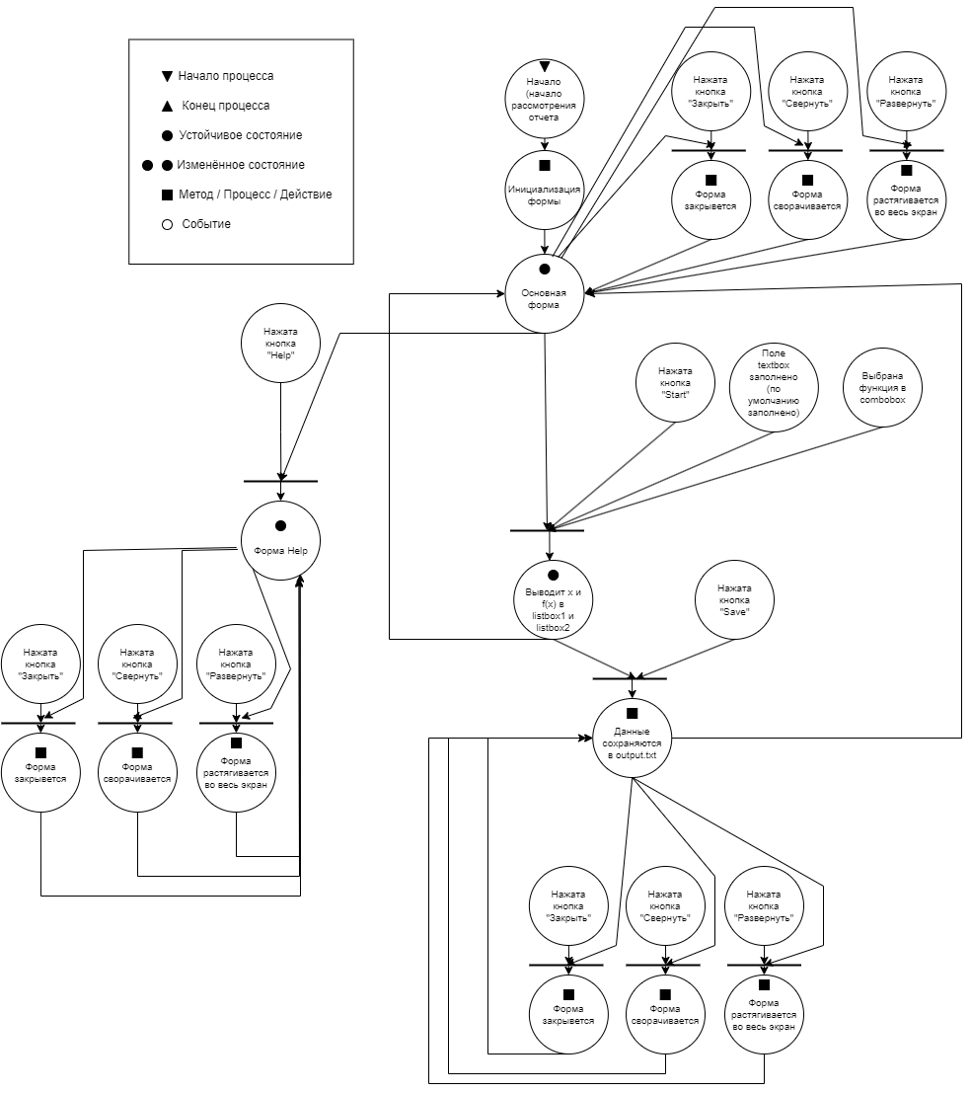

Рисунок 2 – Полная сеть Петри

# Скриншоты работы программы

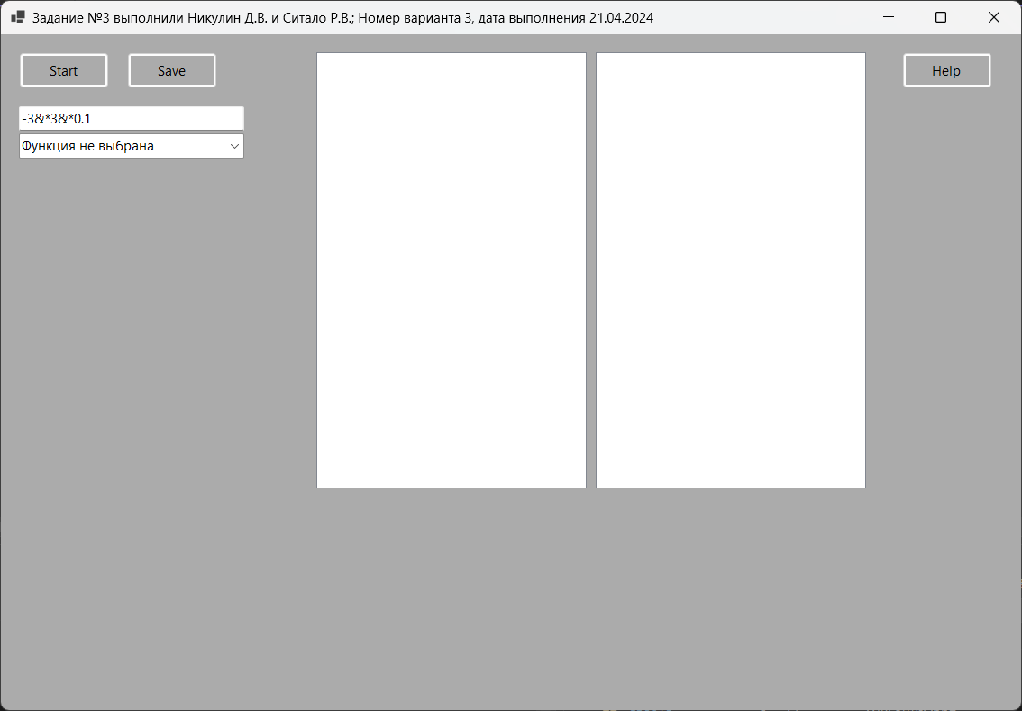

Рисунок 3 – Начальная форма

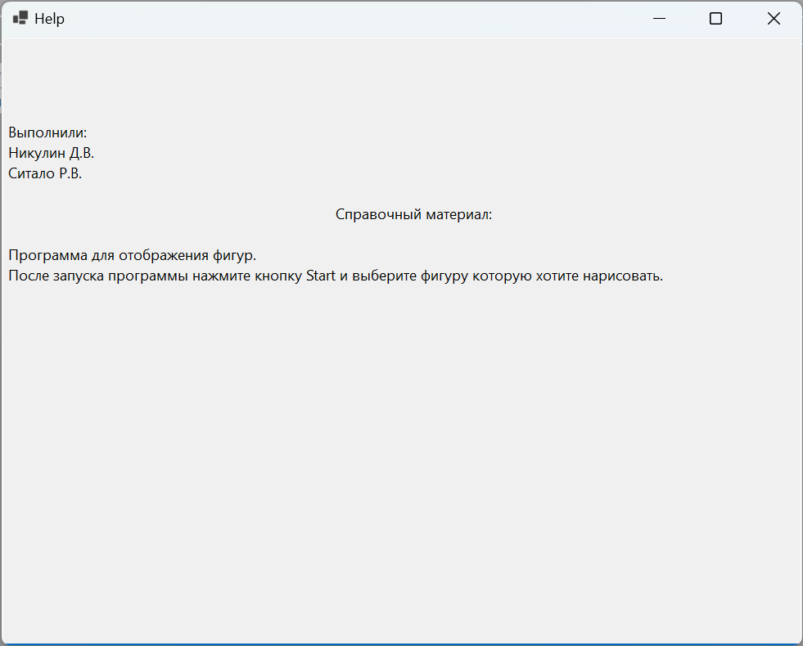

Рисунок 4 – Форма помощи

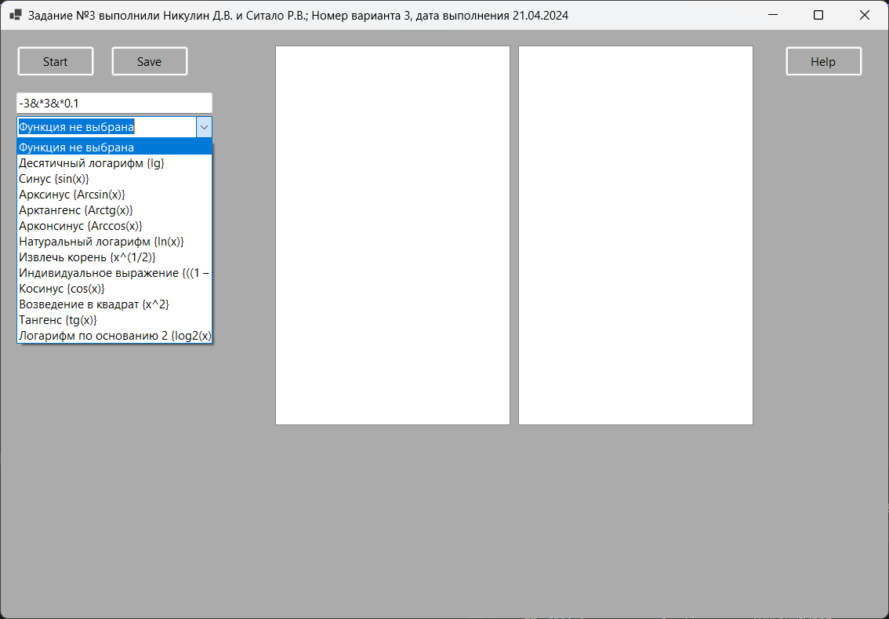

Рисунок 5 – Выбор функции

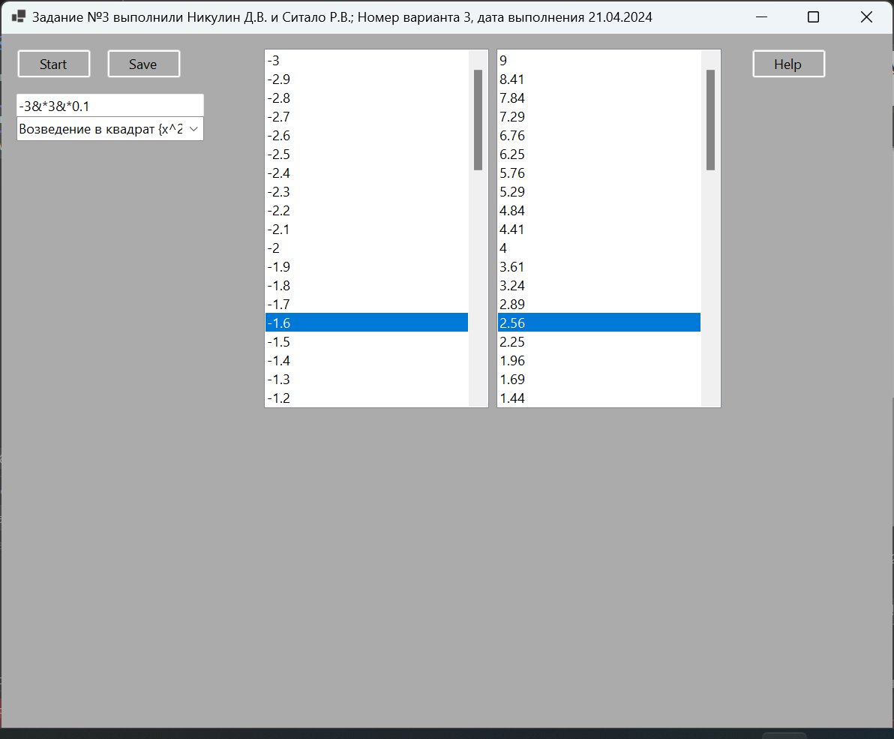

Рисунок 6 – Возведение в квадрат

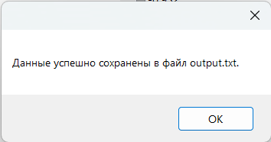

Рисунок 7 – Сохранение в файл

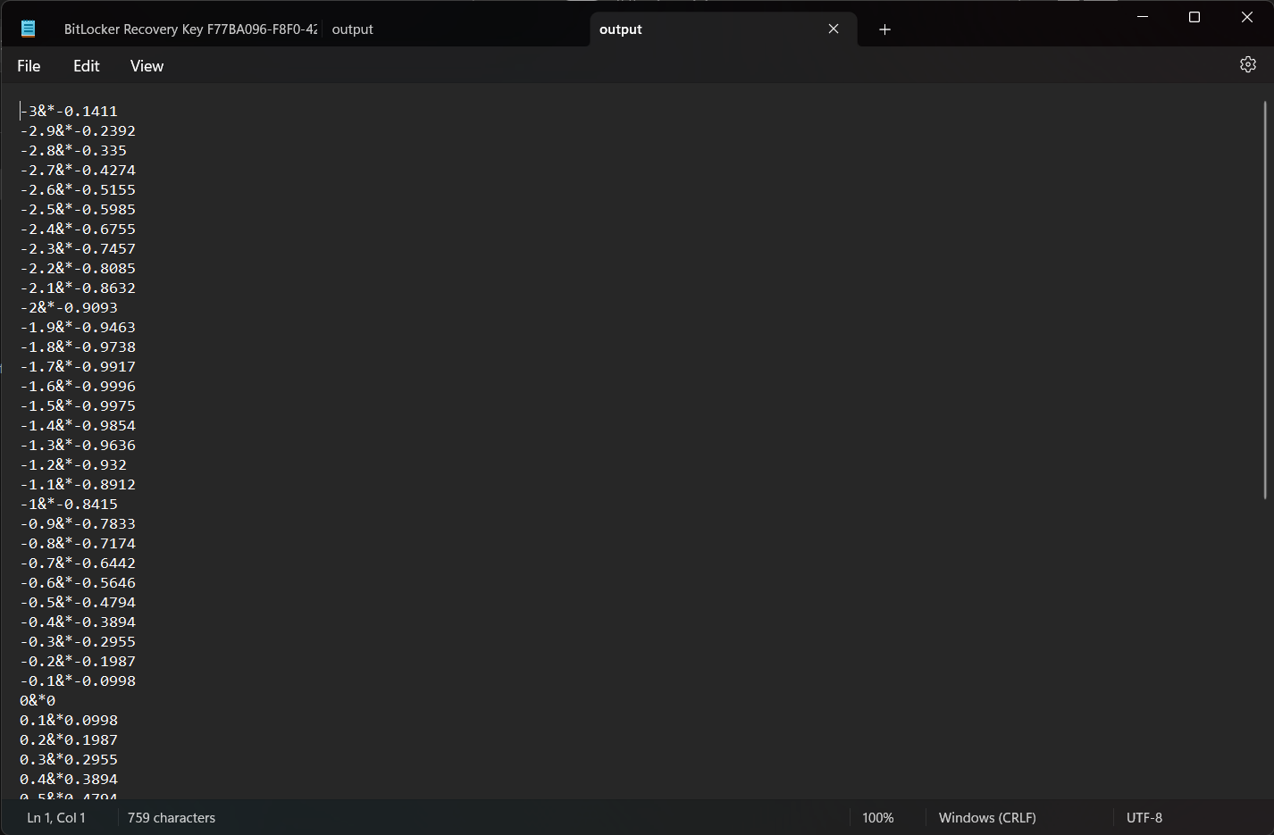

Рисунок 8 – Файл output.txt

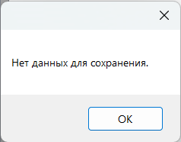

Рисунок 9 – Ошибка “Нет данных для сохранения”

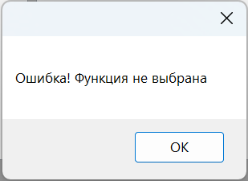

Рисунок 10 – Ошибка “Функция не выбрана”

# Код программы

using System.Windows.Forms;

using static System.Windows.Forms.DataFormats;

namespace WinFormsApp2

{

public partial class MainForm : Form

{

string[] func_arr = {

"Функция не выбрана",

"Десятичный логарифм {lg}",

"Синус {sin(x)}",

"Арксинус {Arcsin(x)}",

"Арктангенс {Arctg(x)}",

"Арконсинус {Arccos(x)}",

"Натуральный логарифм {ln(x)}",

"Извлечь корень {x^(1/2)}",

"Индивидуальное выражение {((1 – x) / (1 + x))^(4/5)}",

"Косинус {cos(x)}",

"Возведение в квадрат {x^2}",

"Тангенс {tg(x)}",

"Логарифм по основанию 2 {log2(x)}"

};

int index_combobox = 0;

bool flag_error = false;

double[] default_arguments = { -3, 3, 0.1 };

// Tools

ComboBox combobox1;

Button startbtn;

Button helpbtn;

Button savebtn;

ListBox listbox1;

ListBox listbox2;

TextBox textbox1;

public MainForm()

{

InitializeComponent();

this.Text = "Задание №3 выполнили Никулин Д.В. и Ситало Р.В.; Номер варианта 3, дата выполнения 21.04.2024";

this.MinimumSize = new Size(950, 600);

}

private void ShowAllTools(object sender, EventArgs e)

{

//

// startbtn

//

startbtn = new Button();

this.Controls.Add(startbtn);

startbtn.Click += new EventHandler(startbtn_click);

startbtn.Text = "Start";

startbtn.Location = new Point(20, 20);

startbtn.Size = new Size(100, 40);

startbtn.ForeColor = Color.Black;

//

// help

//

helpbtn = new Button();

this.Controls.Add(helpbtn);

helpbtn.Click += new EventHandler(helpbtn_cliclk);

helpbtn.Text = "Help";

helpbtn.Location = new Point(1000, 20);

helpbtn.Size = new Size(100, 40);

helpbtn.ForeColor = Color.Black;

//

// savebtn

//

savebtn = new Button();

this.Controls.Add(savebtn);

savebtn.Click += new EventHandler(savebtn_click);

savebtn.Text = "Save";

savebtn.Location = new Point(140, 20);

savebtn.Size = new Size(100, 40);

savebtn.ForeColor = Color.Black;

//

// combobox1

//

combobox1 = new ComboBox();

this.Controls.Add(combobox1);

combobox1.Location = new Point(20, 110);

combobox1.Size = new Size(250, 20);

foreach (string str in func_arr)

{

combobox1.Items.Add(str);

}

combobox1.SelectedIndex = 0;

combobox1.SelectedIndexChanged += new EventHandler(combobox1_SelectedIndexChanged);

//

// listbox1

//

listbox1 = new ListBox();

this.Controls.Add(listbox1);

listbox1.Location = new Point(350, 20);

listbox1.Size = new Size(300, 500);

listbox1.SelectedIndexChanged += new EventHandler(listBox1_SelectedIndexChanged);

//

// listbox2

//

listbox2 = new ListBox();

this.Controls.Add(listbox2);

listbox2.Location = new Point(660, 20);

listbox2.Size = new Size(300, 500);

listbox2.SelectedIndexChanged += new EventHandler(listBox2_SelectedIndexChanged);

//

// textbox1

//

textbox1 = new TextBox();

this.Controls.Add(textbox1);

textbox1.Location = new Point(20, 80);

textbox1.Size = new Size(250, 20);

textbox1.Text = default_arguments[0].ToString() + "&*" + default_arguments[1].ToString() + "&*" + default_arguments[2].ToString();

textbox1.TextChanged += new EventHandler(textbox1_TextChanged);

// Pin tools to sides

startbtn.Anchor = AnchorStyles.Left | AnchorStyles.Top;

savebtn.Anchor = AnchorStyles.Left | AnchorStyles.Top;

helpbtn.Anchor = AnchorStyles.Right | AnchorStyles.Top;

textbox1.Anchor = AnchorStyles.Left | AnchorStyles.Top;

listbox1.Anchor = AnchorStyles.Right | AnchorStyles.Top;

listbox2.Anchor = AnchorStyles.Right | AnchorStyles.Top;

combobox1.Anchor = AnchorStyles.Left | AnchorStyles.Top;

}

private void listBox1_SelectedIndexChanged(object sender, EventArgs e)

{

listbox2.SelectedIndex = listbox1.SelectedIndex;

}

private void listBox2_SelectedIndexChanged(object sender, EventArgs e)

{

listbox1.SelectedIndex = listbox2.SelectedIndex;

}

private void combobox1_SelectedIndexChanged(object sender, EventArgs e)

{

index_combobox = combobox1.SelectedIndex;

}

// From;To;Step

private void textbox1_TextChanged(object sender, EventArgs e)

{

string[] words = textbox1.Text.Split("&*");

default_arguments = new double[3];

int i = 0;

flag_error = false;

try

{

foreach (string word in words)

{

default_arguments[i] = double.Parse(word);

i++;

}

}

catch (Exception ex)

{

flag_error = true;

}

}

// Start button

private void startbtn_click(object sender, EventArgs e)

{

if (flag_error || index_combobox == 0)

{

MessageBox.Show("Ошибка! Функция не выбрана");

}

else

{

listbox1.Items.Clear();

listbox2.Items.Clear();

for (double i = default_arguments[0]; i <= default_arguments[1]; i += default_arguments[2])

{

listbox1.Items.Add(Math.Round(i, 4));

listbox2.Items.Add(Math.Round(functions_solver(i), 4));

}

}

}

// Help button

private void helpbtn_cliclk(object sender, EventArgs e)

{

Form help_window = new Form();

help_window.Text = "Help";

help_window.Width = 1000;

help_window.Height = 800;

TextBox helpTextBox = new TextBox();

helpTextBox.Multiline = true;

helpTextBox.Dock = DockStyle.Fill;

helpTextBox.ReadOnly = true;

// Читаем содержимое файла справки

string helpFilePath = "help.txt";

if (File.Exists(helpFilePath))

{

string helpText = File.ReadAllText(helpFilePath);

helpTextBox.Text = helpText;

}

else

{

helpTextBox.Text = "File not found: help.txt";

}

help_window.Controls.Add(helpTextBox);

help_window.ShowDialog();

}

// Save button

private void savebtn_click(object sender, EventArgs e)

{

if (listbox1.Items.Count == 0 || listbox2.Items.Count == 0)

{

MessageBox.Show("Нет данных для сохранения.");

return;

}

try

{

using (StreamWriter writer = new StreamWriter("output.txt"))

{

for (int i = 0; i < listbox1.Items.Count; i++)

{

string argument = listbox1.Items[i].ToString();

string result = listbox2.Items[i].ToString();

writer.WriteLine($"{argument}&*{result}");

}

}

MessageBox.Show("Данные успешно сохранены в файл output.txt.");

}

catch (Exception ex)

{

MessageBox.Show($"Ошибка при сохранении данных: {ex.Message}");

}

}

// List of functions to solve

private double functions_solver(double x)

{

switch (index_combobox)

{

case 1:

return Math.Log10(x);

case 2:

return Math.Sin(x);

case 3:

return Math.Asin(x);

case 4:

return Math.Atan(x);

case 5:

return Math.Acos(x);

case 6:

return Math.Log(x);

case 7:

return Math.Sqrt(x);

case 8:

return Math.Pow(((1.0 - x) / (1.0 + x)), 0.8);

case 9:

return Math.Cos(x);

case 10:

return x * x;

case 11:

return Math.Tan(x);

case 12:

return Math.Log2(x);

}

return 0;

}

// Load after all tools

private void LoadMainForm(object sender, EventArgs e)

{

InitializeComponent();

this.Text = "Задание №3 выполнили Никулин Д.В. и Ситало Р.В.; Номер варианта 3, дата выполнения 21.04.2024";

this.MinimumSize = new Size(1150, 600);

this.Shown += ShowAllTools;

this.Cursor = Cursors.Hand;

this.BackColor = SystemColors.AppWorkspace;

}

}

}

# Вывод

В ходе выполнения лабораторной работы были закреплены навыки разработки визуального пользовательского интерфейса с использованием среды разработки Microsoft Visual Studio. Была освоена работа с текстовыми файлами, что позволило усовершенствовать навыки работы с файловой системой. Также было изучено взаимное увязывание элементов управления для создания более удобного и интуитивно понятного интерфейса.

Используя полученные знания, была реализована программа на языке Visual C#, представляющая собой пользовательский интерфейс, позволяющий выполнять ряд математических операций. В ходе работы были реализованы основные функции, а также индивидуальная функция, обеспечивающая широкие возможности для пользовательского ввода и анализа данных.